Rozliczenie inwestycji finansowanej ze środków budżetu państwa zakończonej w roku 2005.
Rozliczenie zgodne z
Rozporządzeniem RADY MINISTRÓW z dnia 2 października 2001 r.
w sprawie szczegółowych zasad finansowania inwestycji z budżetu państwa (Dz. U. z dnia 21 listopada 2001 r.).

Nazwa zadania: ”DOM SPORTU”

Zadanie realizowane przez Urząd Miasta Radlin, współfinansowane w ramach Programu Łagodzenia w Regionie Śląskim Skutków Restrukturyzacji Zatrudnienia w Górnictwie Węgla Kamiennego - Fundusz na Rzecz Rozwoju Infrastruktury Lokalnej Skierowanej na Rozwój Przedsiębiorczości - Komponent Dotacje Inwestycyjne.

Sporządził: Sprawdził: Zatwierdził:

data: data: data:
OPIS PROJEKTU.

Cel zadania.

Głownym celem zadania była gruntowna renowacja oraz polepszenie standardu Domu Sportu w Radlinie o łacznej powierzchni 6247m². W skład obiektu wchodzą: dwa baseny, dwie sale gimnastyczne, sauna, siłownia, zaplecze.

W trakcie prac wykonano: remont dużego basenu z budową zjeżdżalni wodnej, remont małego basenu i wyposażenie go w urządzenia do gimnastyki korekcyjnej i rehabilitacji, montaż nowoczesnej stacji uzdatniania wody, remont sal gimnastycznych oraz zaplecza szatniowo-sanitarnego. termomodernizację obiektu (wymieniono stolarki okiennej, instalacji co, docieplenie ścian, wentylację z odzyskiem ciepła).

Obiekt został w pełni przystosowany do potrzeb osób niepełnosprawnych (dźwigi schodowe, aneks na wózki, zaadaptowano szatni i sanitariatów itd.).

Szczegółowy wykaz wykonanych prac:
„MAŁY BASEN”
- powiększono istniejące sale lekcyjne od strony północnej i wschodniej, powiększono hol
- dobudowano wiatrołap – wejście do szkoły bezpośrednio z terenu
- zwiększono wysokość sal lekcyjnych poprzez pogłębienie posadzki o 15 cm, wykonano nowe warstwy posadzkowe
- wyburzono bieg schodowy prowadzący na klatkę schodową ewakuacyjną z hali małego basenu
- wymieniono całą stolarkę okienną klas i pokoju nauczycielskiego
- zaadaptowano pomieszczenia na sekretariat z gabinetem dyrektora szkoły
- zaadaptowano pomieszczenia na siłownię męską z zapleczem szatniowo-sanitarnym od strony wschodniej, zwiększeno wysokość pomieszczeń poprzez pogłębienie posadzek o 40 cm
- pogłębiono posadzki w pomieszczeniach gospodarczych usytuowanych od strony zachodniej o 34 cm
- zlikwidowano murki z ogrodzeniem wokół pomieszczeń klasowych
- wymieniono pustaki szklane przy istn. klatce schodowej

Rzut – wejście główne, kawiarnia z zapleczem, podbasenie, poz. +- 0,00
- pomniejszono istniejącą kawiarnię przez usytuowanie sklepiku sportowego od strony wejścia,
- zamontowano ścianki aluminiowe sklepiku na ściankach murowanych z cegły dziurawki, okładzina ścianki murowanej w postaci płytek gresowych
- zmodernizowano bufet w kawiarni (wyposażeno go w zlewozmywak, umywalkę, szafę chłodniczą)
- zmodernizowano zaplecze kawiarni
- zmodernizowano ściany kawiarni – gładzie gipsowe, tapeta natryskowa
- zlikwidowano sklepik sportowego, a w jego miejscu usytuowano szatnię okryć zewnętrznych
- zmodernizowano pomieszczenia wc przy kawiarni (męskie, damskie i wc dla niepełnosprawnych)
- wymieniono stolarkę okienną kawiarni (podmurowano okna), holu, zaplecza małej i dużej sali gimnastycznej, wymieniono ścian wiatrołapu i przejścia z holu głównego do segmentu „A”, zamontowano wycieraczki w wiatrołapie (wpuszczane w posadzkę, profile aluminiowe, wypełnienie z maty tekstylnej w kolorze ciemnym szarym)
- wymieniono posadzki w holu głównym
- zlikwidowano pomieszczenia w podbaseniu małego basenu
- zmieniono usytuowanie istn. okien w podbaseniu ze względu na kanały wentylacyjne
- wymieniono okładziny schodów obu klatek schodowych „małych”, otwarto klatkę schodową prowadzącej na niższą kondygnację, zamontowano balustadę
- zamontowano dźwig platformowy pionowy dla osób niepełnosprawnych – typ KALEA B
- wymieniono okładziny schodów zewnętrznych i tarasu
- wymieniono balustradę zewnętrzną na balustradę ze stali nierdzewnej

Rzut hali basenowej z zapleczem, pom. gospodarcze, poz. + 3,75

- zlikwidowano kanał suchy przy niecce
- zamontowano profil dylatacyjny przy styku stalowej niecki z monolitycznym stropem wokół
- wymieniono glazurę na ścianach i posadzce – ściany i słupy wyłożono płytkami glazurowanymi do wysokości 2,8 m, na posadzce ułożono płytki antypoślizgowe ułożone ze spadkiem od obrzeży niecki do wpustów kanalizacyjnych umieszczonych w posadzce
- wyposażeno basen w atrakcje wodne (hydromasaż ścienny, hydromasaż denny, tryskacz skupiony i płaski, urządzenia do napowietrzania dennego, przeciwstruga wodno-powietrzna)
- wykonano otwór drzwiowy w szczytowej ścianie wewnętrznej dla skomunikowania hali basenu z zapleczem szatniowo-sanitarnym poprzez brodzik
- zamontowano nawiewną szynę szczelinową pod oknami zewnętrznymi przy ścianie podłużnej zewnętrznej, wykonano bruzdy w ścianie zewnętrznej w miejscach przejść kanałów w stropie w miejscu istniejące otwory
- zmodernizowano zaplecze szatniowo-sanitarne- podział na cztery zespoły: damski, męski, dla osób niepełnosprawnych i personelu; do każdego z zespołu prowadzą oddzielne wejścia z holu głównego; wejście na halę basenu możliwe jest ze wspólnego korytarza z brodzikiem poprzez nowy otwór drzwiowy ; posadzki wszystkich pomieszczeń wyłożono płytkami gresowymi antypoślizgowymi z uwzględnieniem kratek kanalizacyjnych; ściany wszystkich pomieszczeń wyłożono płytkami ceramicznymi glazurowanymi do wysokości 2,0 m, w pomieszczeniach natrysków i kabinach sanitarnych do sufitu
- renowacja słupów i ścian hali małego basenu – wyczyszczono skorodowane zbrojenia, ubytki uzupełniono zaprawą do napraw konstrukcyjnych typu KERABUILD COLABILE
- zaadaptowano istn. pom. dyrektora szkoły na pom. gospodarcze (malowanie)
- wymieniono okładziny schodów na płytki gresowe, zdemontowano boazerię ze ścian klatki schodowej i wykończono tapetą natryskową
- izolację posadzek wykonano jako wodoodporną

„DUŻY BASEN”
Rzut podbasenia, poz. -2,15 (duży basen)
- aranżacja pomieszczeń magazynowych NaOCL z bezpośrednim wyjściem na zewnątrz, magazyn H SO, magazyn AL (SO ) ,magazyn pomp dozujących
- zmodernizowano pomieszczenia wymiennikowni
- zlikwidowano schody stalowe do hali basenu
- wykonano przebicia i otwory montażowe dla urządzeń instalacyjnych
- wykonano kratki kanalizacyjne w posadzce
- wykonano podparcie niecki
- wykonano fundamentów pod urządzenia
- zamurowano otwory po luksferach nad drzwiami i w linii okien
- zmodernizowano wc przy pomieszczeniach biurowych (wymieniono armatury, likwidacja wanny, wymieniono glazury)
- pomalowano ściany wszystkich pomieszczeń
- wymieniono stolarkę okienną
- zamontowano konstrukcję nośną pod schody zjeżdżalni
- zmodernizowano pomieszczenia wc ogólnodostępnych przy głównej klatce schodowej wewnętrznej
- zamontowano dźwig platformowy na głównej klatce schodowej;

Rzut hali basenowej z zapleczem, poz. + 3,83
a) niecka i obejście
- remont niecki polegał na wypłyceniu części najgłębszej i przebudowaniu systemu przelewów „górą” w ścianach podłużnych, likwidacji istniejące przelewów bocznych, likwidacji istn. podłączeń instalacji basenowych, likwidacji istn. okien w ścianach niecki, likwidacji klap w dnie basenu, dodatkowym podparciu belek nośnych dla ograniczenia ugięcia, podniesieniu ścian bocznych i wykonaniu półki pod przelewy ceramiczne typu WISBADEN, wykonaniu ścianek szczytowych o szer. 30 cm,
- wyposażenie basenu: słupki stalowe prefabrykowane ze stali nierdzewnej montowane do stalowej ścianki szczytowej, drabinki ze stali nierdzewnej w ścianach podłużnych basenu (4 sztuki), haki do lin torowych montowane w ścianach szczytowych niecki, oznakowanie niecki zgodnie z aktualnymi przepisami, podnośnik pozwalający osobom niepełnosprawnym wejść i korzystać z basenu
- w części hali basenowej zawierającej schody i wannę hamowną zjeżdżalni poziom posadzki jest podwyższony ze względu na konieczność wykonania dodatkowego przelewu w postaci stopnia przy wannie hamownej; stopnie i podest podwyższenia wykonano z bloczków z betonu komórkowego, zaizolowano przeciwwilgociowo i wyłożono płytkami ceramicznymi antypoślizgowymi; wannę hamowną i przelew obmurowano, zaizolowano i obłożyno płytkami
- wzdłuż murka okalającego nieckę przy ścianach podłużnych i przy ściance szczytowej ze słupkami stalowymi wykonano w posadzce kanalik z kształtek ceramicznych z wpustami kanalizacyjnymi do odbioru wody z plaży basenu, dzięki temu woda obejścia nie dostaje się do basenu a bezpośrednio do kanalizacji
- na podstawie ekspertyzy zerwano wszystkie warstwy posadzek na hali basenowej do „gołego” stropu
- założono ogrzewanie podłogowe, zamontowano schody zjeżdżalni, zamontowano wannę hamowną
- zamontowano ściankę wewnętrzną z drzwiami do bufetu dostępnego dla użytkowników basenu ze schodami stalowymi, zamontowano nadproże stalowe, stopnie wyłożone folią antypoślizgową w kolorze niebieskim
- zamurowano istniejące otwory okienne w ścianie poprzecznej wewnętrznej – bloczki z betonu komórkowego gr. 36,5 cm o gęstości 500 kg/m3
- wymieniono ścianki aluminiowe przy klatce ewakuacyjnej na dwie ścianki z PCV
- kanały wentylacji mechanicznej obudowano płytami gipsowo-kartonowymi wodoodpornymi
- sufit istniejący zmodernizowano przez pomalowanie, wymianę oświetlenia, uzupełnienie izolacji przeciwwilgociowej od strony poddasza
- poddasze gruntownie oczyszczono i opróżnio ze wszystkich zmagazynowanych na nim zbędnych rzeczy (zalecenie z ekspertyzy technicznej), a także oczyszczono i pomalowano antykorozyjnie dźwigary stalowe
- docieplono dach styropianem o gr 15 cm, wykonano izolację i pokrycia
- izolację posadzek wykonano jako wodoodporną
- zamocowano płyteki ceramicznych na powierzchniach stalowych na zaprawie klejowej
- zamontowano nawiewną szynę szczelinową pod oknami zewnętrznymi przy ścianie podłużnej zewnętrznej i pod dużym oknem w ścianie szczytowej zewnętrznej
b) zjeżdżalnia
wykonano zjeżdżalnię całoroczna zewnętrzno-wewnętrzna z wanna hamowną – związana funkcjonalnie z dużym basenem, punkt startowy znajduje się na podeście schodów wachlarzowych, trasa zjeżdżalni przebiega częściowo poza budynkiem i kończy się wanną hamowną usytuowaną na istniejącej plaży przy ścianie szczytowej;
c)zmodernizowano zaplecza szatniowo-sanitarne:
- damskie - zawiera szatnię wyposażona w szafki typu L z ławkami, kabinę przebieralni i umywalkę, pomieszczenie natrysków, węzeł sanitarny wyposażony w dwie kabiny ustępowe i przedsionek z umywalką
- męski - zawiera szatnię wyposażona j.w., pom. natrysków, węzeł sanitarny wyposażony w jedna kabinę ustępową, pisuar i przedsionek z umywalką
- zaplecze instruktorów z mini przebieralnią i kabiną sanitarno-natryskową
- magazyn hali
- zaplecze dla osób niepełnosprawnych- zawiera szatnię z przebieralnią, aneksem na wózki, szafkami szatniowymi, kabinę sanitarno-natryskową ze specjalnym wyposażeniem
- posadzki wszystkich pomieszczeń wyłożono płytkami ceramicznymi antypoślizgowymi, ściany wyłożono płytkami ceramicznymi glazurowanymi do wys. 2,0 m, w pom. natrysków i kabinach sanitarnych do sufitu
- izolację posadzek wykonano jako wodoodporną
-wykonano nowe stropy podwieszone z płyt gipsowo-kartonowych wodoodpornych
- w każdym przejściu z zapleczy szatniowych na halę basenową wykonano brodziki w miarę możliwości „wpuszczone” w posadzkę
- wymieniono ściankę aluminiową przy holu głównym

Rzut – pomieszczenie gospodarcze nad bufetem, poz. + 8,63
- wykonano nowy strop o konstrukcji nośnej w postaci belek stalowych T160
- zamontowano okno okągłe nieotwierane

Rzut – duża sala gimnastyczna, siłownia damska z zapleczem, poz. +-0,00
- wymieniono drzwi zewnętrzne z sali i wewnętrzne z holu do sali
- wymieniono posadzki z parkietu na płytki gres w korytarzu przy projektowanej siłowni damskiej
-zaadaptowano pomieszczenia istn. siłowni męskiej na siłownię damską i istn. pomieszczenia z akumulatorami na zaplecze szatniowo-sanitarne dla siłowni damskiej
- wymieniono stolarkę okienną w siłowni damskiej i wentylatorni

Modernizacja zewnętrzna obiektu
- ocieplono cały budynek
- ściany zewnętrzne ocieplono styropianem FS15 gr. 13 cm
- stropodach nad basenem dużym i segmentem zawierającym główną klatkę schodową- styropian FS20 gr. 15 cm
- stropodach nad dużą salą gimnastyczną- styropian FS20 gr. 14 cm
- strop nad podcieniami- styropian FS15 gr. 8 cm
- stropodach wentylowany nad częścią zawierającą wejście główne i zaplecze małego basenu ocieplenie metodą suchą z wełny mineralnej granulowanej POLTERM G (wprowadzenie materiału ocieplającego przez otwory wentylacyjne w ścianach zewnętrznych); POLTERM G o gęstości 200 kg/m3- warstwa gr. 10 cm
- zamontowano balustrady zewnętrzne – przy wejściu głównym, przy wyjściu z podbasenia dużego basenu, na balkonie przy bufecie w głównej klatce schodowej (od ul. Korfantego)
- zagospodarowano teren przy powiększonym segmencie z salami lekcyjnymi i przy wejściu do siłowni męskiej (strona wschodnia) - opaska wzdłuż ścian z salami lekcyjnymi o szer. 50 cm na podsypce piaskowo-cementowej, wymieniono murki oporowe przy istniejących zieleńcach
- wymieniono rynny dachowe i spustowe na PCV (kolor brązowy)
- oświetleno zewnętrzną elewację południową, zjeżdżalnię, wejście główne i dźwig pionowy
- zamontowano daszki nad wejściami z płyt poliwęglanowych komorowych białych matowych na profilach aluminiowych
- zabezpieczeno dylatacje zewnętrzne pionowe w postaci blach stalowych ocynkowanych malowanych w kolorze tynku, w szczelinie dylatacyjnej wata szklana owinięta folią na gł. 1,0 m

Lokalizacja inwestycji:

Dom Sportu zlokalizowany jest ścisłym centrum Radlina przy ul. Korfantego 17

Charakterystyka obiektu.
- Basen pływacki 6 torowy
- Zjeżdżalnia wodna – zewnętrzno-wewnętrzna
- Basen mały – rekreacyjno-rehabilitacyjny
- Siłownia damska
- Siłownia męska
- Sala szermiecza
- Duża sala sportowa
- Sauna
- kawiarnia
- Gimnazjum sportowe (sale lekcyjne, pokój nauczycielski, sekretariat)
- Zaplecze
- Łączna powierzchnia obiektu 6247m²
Generalny wykonawca.
Generalnym wykonawca inwestycji wyłonionym zgodnie Ustawą Prawo zamówień publicznych była firma Gliwickie Przedsiębiorstwo Budownictwa Przemysłowego S.A. z siedzibą w Gliwicach przy ul. Plac Piastów 10.

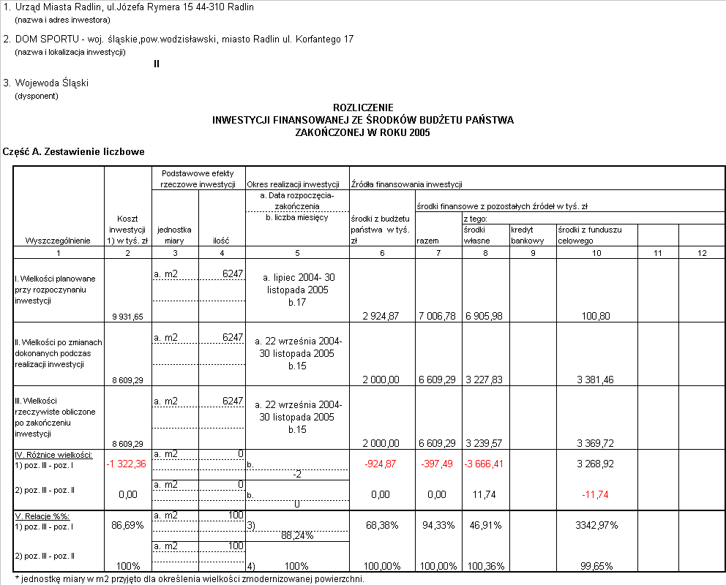
Część B. Analiza i uzasadnienie różnic oraz działania inwestora.
1.
a/ Koszty inwestycji uległy obniżeniu w wyniku przeprowadzonego postępowania o udzielenie zamówienia publicznego. Zawarta w poz. I wartość zadania to wartość wg kosztorysów inwestorskich opiewająca na kwotę 9.931,65 tyś zł, w postępowaniu o udzielenie zamówienia publicznego w trybie przetargu nieograniczonego oferent, z którym zawarta została umowa zaproponował cenę w wysokości 8.529,29 tyś zł. co stanowiło 85,88% wartości kosztorysów inwestorskich. Podczas realizacji inwestycji w celu osiągnięcia zaplanowanych efektów UM Radlin jako inwestor zlecił dodatkowe prace konieczne na łączną kwotę 80.007,89 PLN. Fakt zlecenia robót dodatkowych i koniecznych bezpośrednio wynikał z gorszego niż przewidywał projekt stanu technicznego modernizowanego obiektu. Ponadto w celu zapewnienia pełnego osiągnięcia efektów rzeczowych inwestycji Inwestor zlecił prace dodatkowe i konieczne na kwotę 792 853,31 zł
b/ podstawowy efekt rzeczowy inwestycji nie uległ zmianie, zmodernizowano łącznie 6247m2 powierzchni.
c/ zmiana okresu realizacji inwestycji wynikała bezpośrednio z przeprowadzanego postępowania o udzielenie zamówienia publicznego. Na skutek protestów i odwołań zostało przesunięto o dwa miesiące rozpoczęcie realizacji zadania, termin zakończenia zadania i oddania obiektu do użytkowania został dotrzymany.
d/ źródła finansowania inwestycji.
Zmiana wielkości środków na realizację inwestycji pochodzących z budżetu państwa wynikła w trakcie realizacji zadania na skutek zmiany wielkości dotacji z kwoty 2.924,87 tyś PLN jaka została przyznana przez Zarząd Województwa Śląskiego uchwałą nr 874/154/II/2004 z dnia 4.06.2004 na dotację w kwocie 2.000.000 PLN.
W przypadku finansowania ze źródeł zewnętrznych zmiany w udziale środków własnych miasta Radlin, jak i innych źródeł finansowania mają swoje odzwierciedlenie w aneksie nr 2 do umowy zasadniczej, który zawarty został w dniu 22 października 2004. Na skutek otrzymania dotacji z WFOŚiGW w wysokości 119.464 PLN, dotacji z EKOFUNDUSZU w ostatecznej wysokości 74.360 PLN (pierwotna założona wysokość dotacji do kolektorów słonecznych oparta była na kosztorysie inwestorskim), po rozliczeniu wg. kosztorysu ofertowego i faktycznego wykonania pożyczki z WFOŚiGW ostatecznie w wysokości 3.175.898,13 PLN. Łączne finansowanie, ze źródeł zewnętrznych zamknęło się kwotą w wysokości 3 369 722,79 zł i była 11 543 zł niższa niż zakładano w trakcie realizacji. Kwota 11 543 zł dotyczyła prac dodatkowych i ostatecznie została sfinansowana ze środków własnych.
2.
Podczas realizacji inwestycji nie wystąpiły nieprawidłowości.

Sporządził: Dawid Topol tel. 032 4590262 data: 16 luty 2006

Sprawdził: tel. data:

Główny Księgowy Dyrektor
Dokumentacja fotograficzna
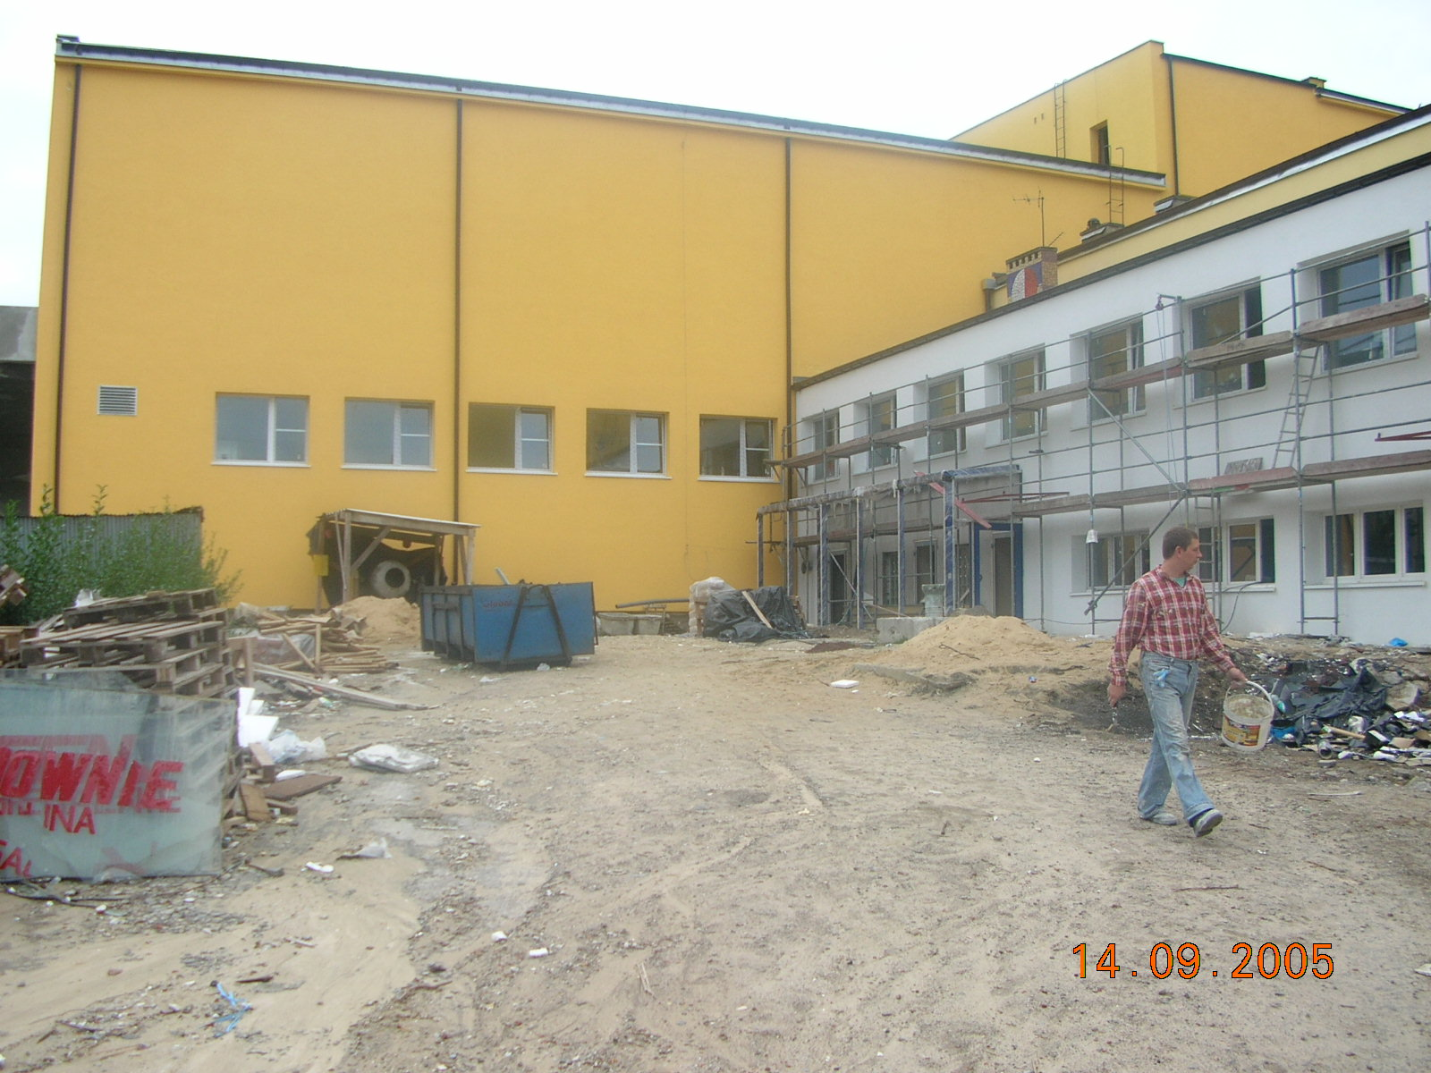
Zdjęcie 9 Prace termomodernizacyjne na elewacji (strona wschodnia).

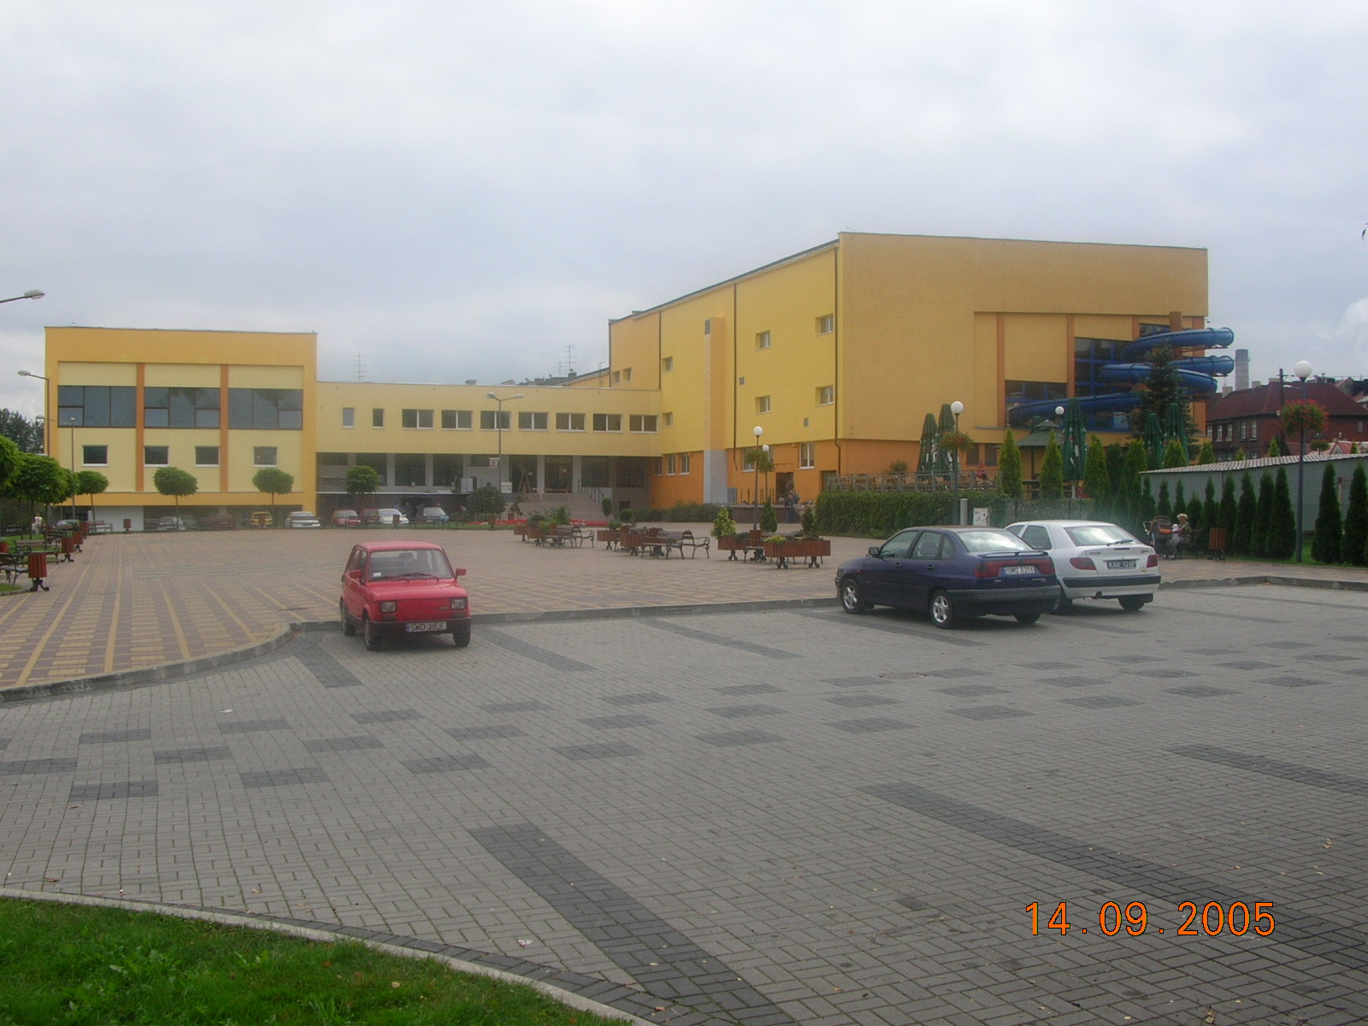
Zdjęcie nr 10 Widok elewacji strona zachodnia po remoncie
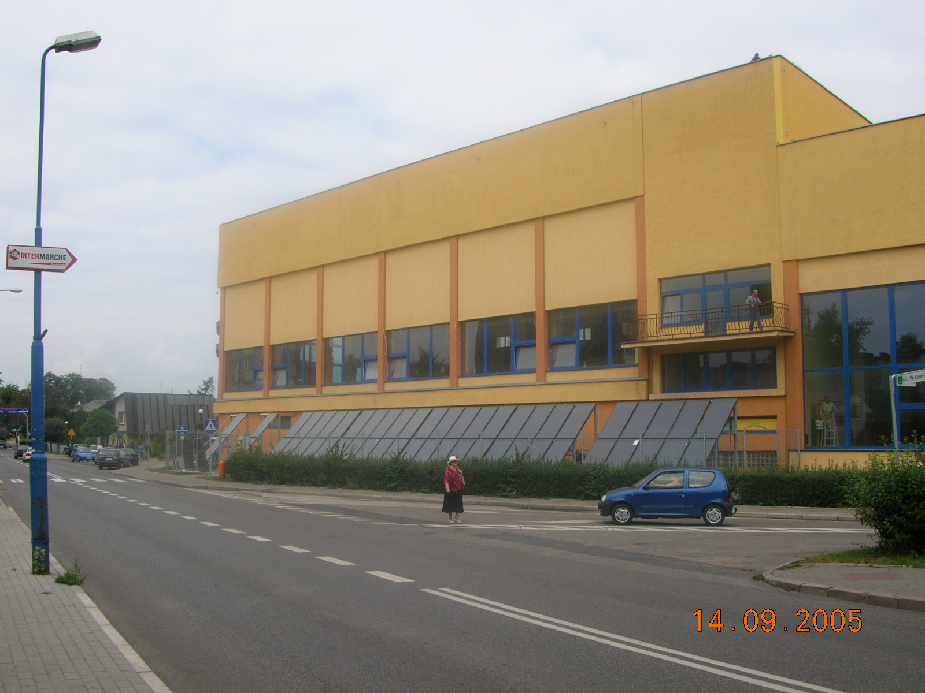
Zdjęcie nr 11 Widok elewacji strona południowa – kolektory słoneczne po remoncie

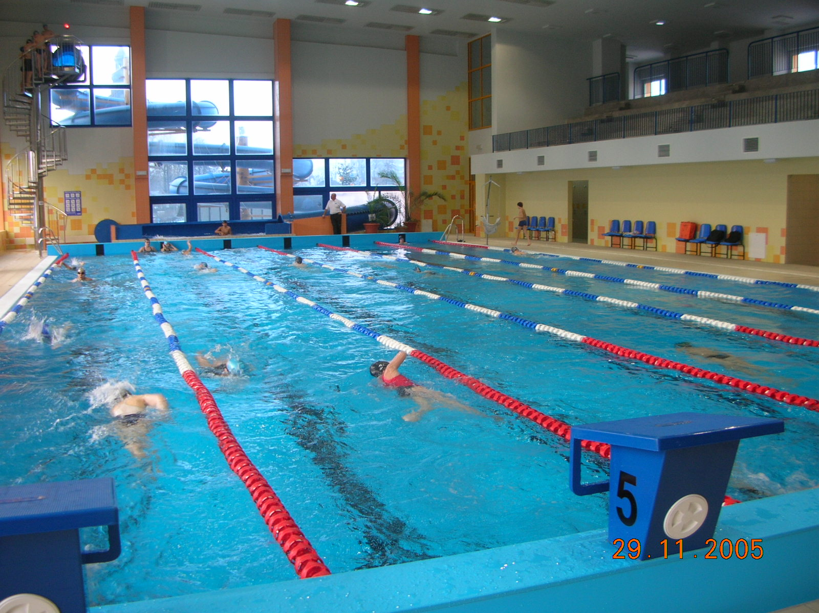
Zdjęcie nr 11 Duży basen ( pływacki) w tle zjeżdzalnia po remoncie
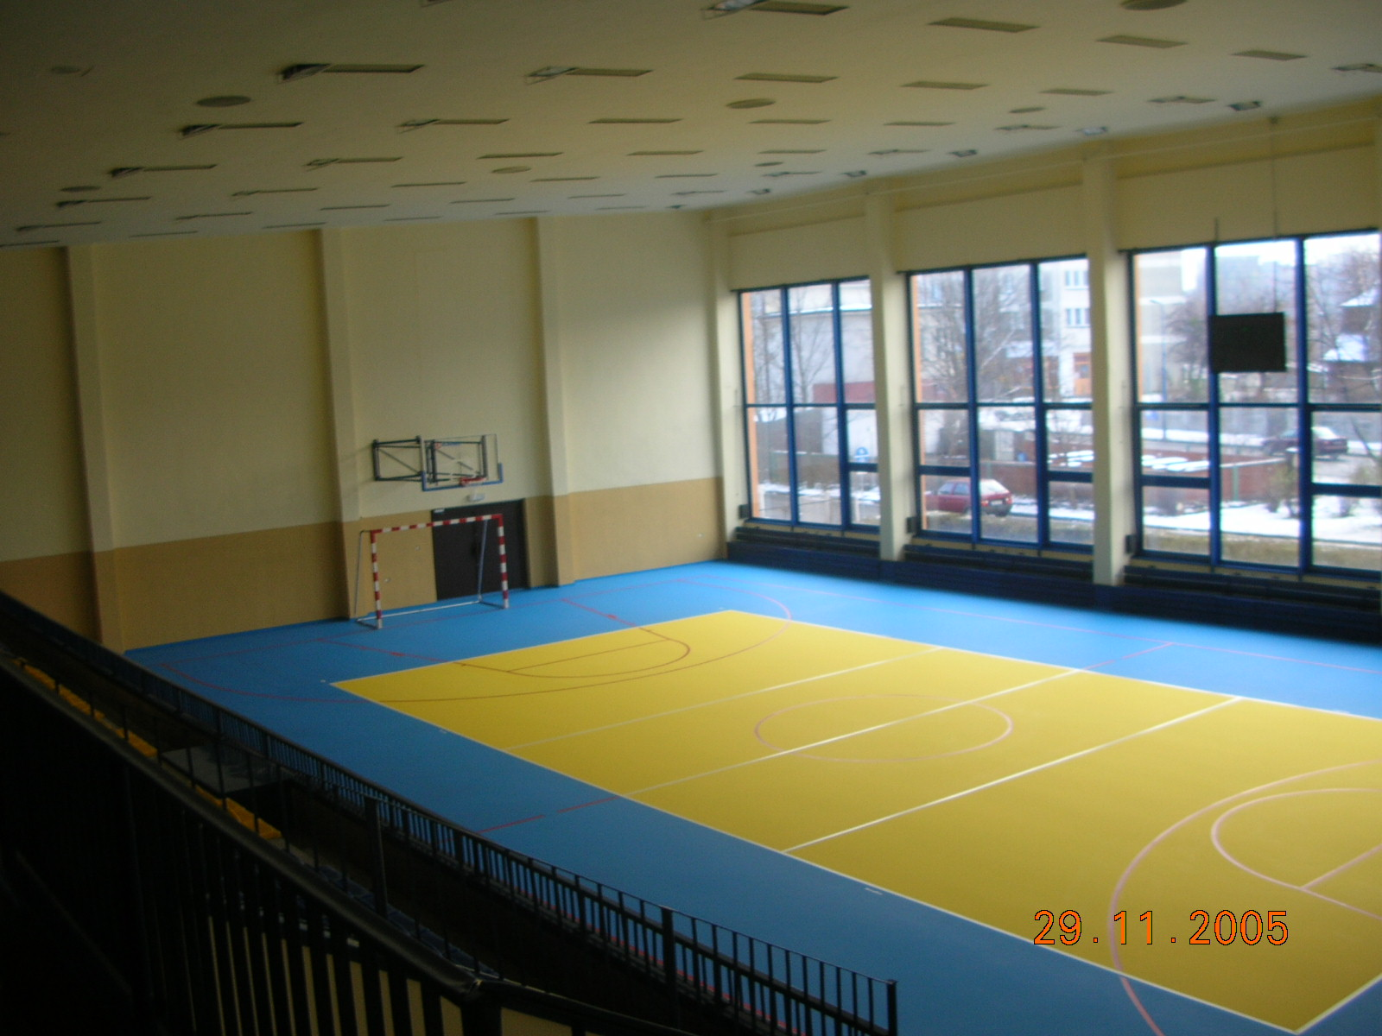
Zdjęcie nr 12 Duża sala gimnastyczna – wodok z widowni po remoncie

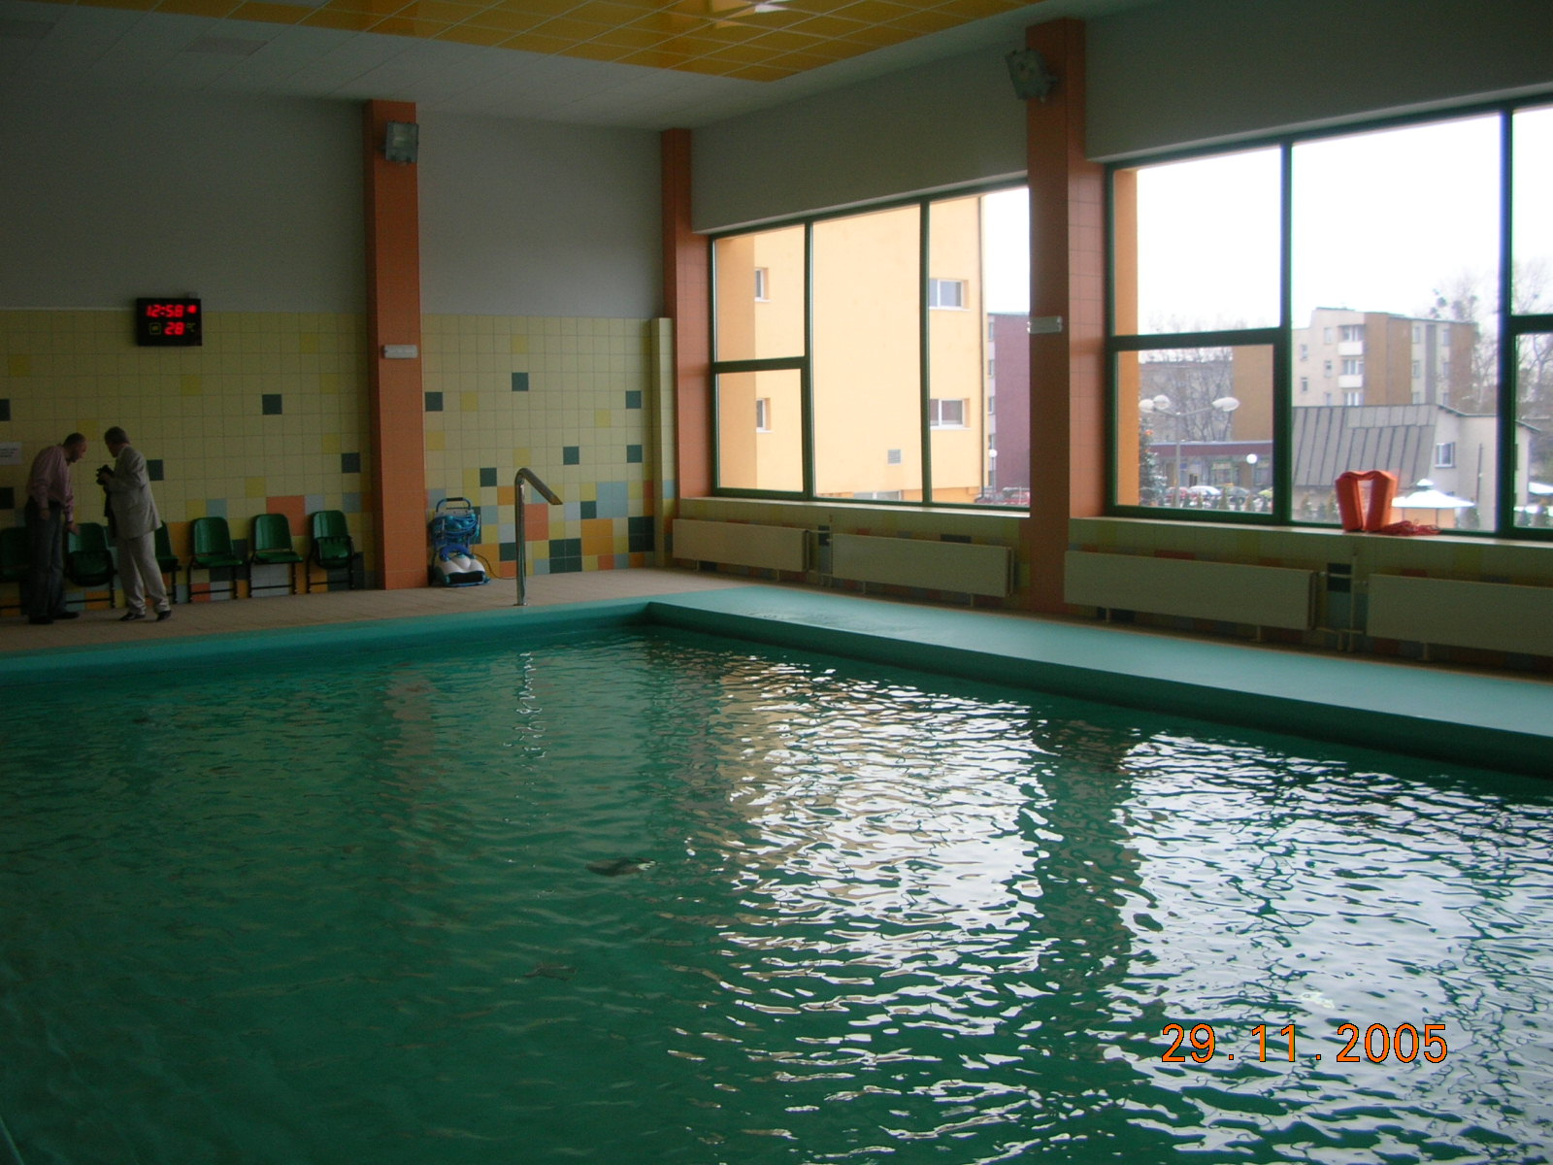
Zdjęcie nr 13 Mały basen po remoncie
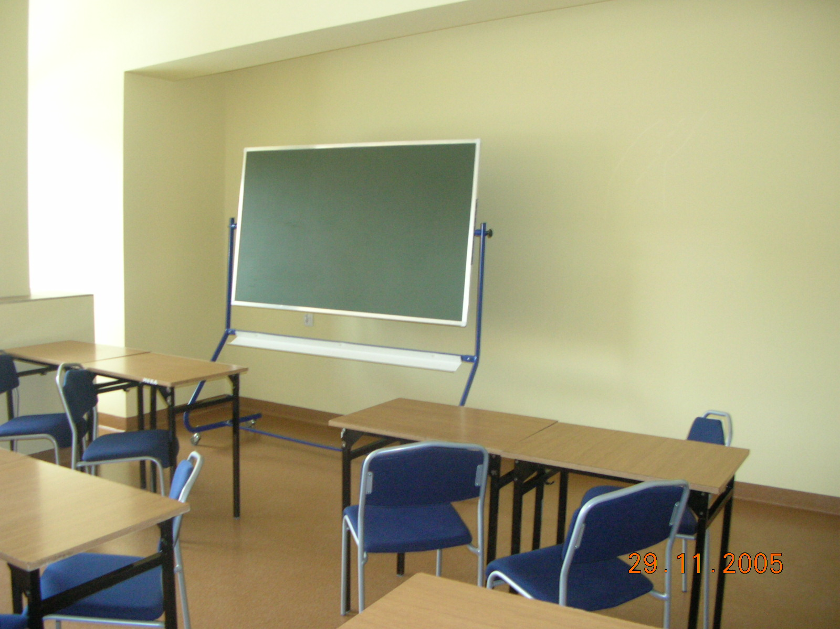
Zdjęcie nr 14 Sala lekcyjna gimnazjum po remoncie

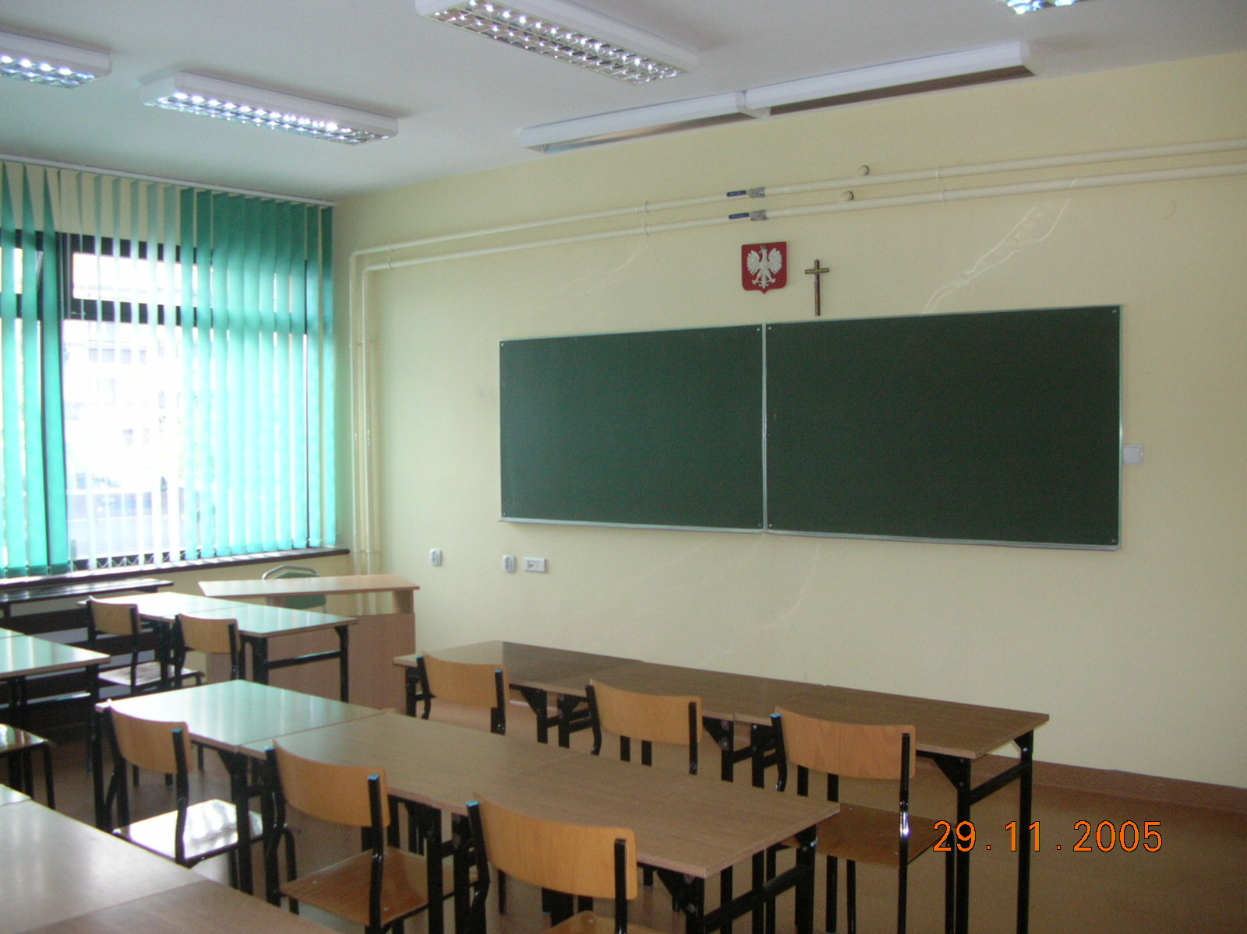
Zdjęcie nr 15 Sala lekcyjna gimnazjum 2. po remoncie

